**Gâteau au jus d'orange**

C'est un gâteau très fin et tout simple à préparer. Le jus d'orange en bouteille ou frais convient très bien à la préparation de ce gâteau.

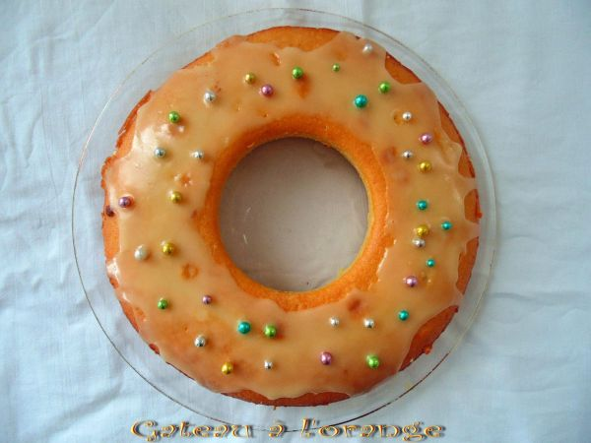

**Nombre de parts:** 6 parts  
**Temps de préparation:** 20 minutes  
**Temps de cuisson:** 40 minutes

**Ingrédients:**

110g de beurre (mou)  
200g de sucre  
2 œufs  
230g de farine  
1 sache de levure chimique  
100ml de jus d’orange  
100ml de lait  
  
Pour le glaçage :  
75g de sucre glace  
2 cuillères à soupe de jus d’orange  
Des billes en sucre (pour la déco)

**Préparation:**

Etape 1: Battez en crème le beurre mou et le sucre. Incorporez les œufs un par un en battant bien entre chaque ajout. Versez la farine et la levure chimique et mélangez. Incorporez le jus d’orange puis le lait. Mélangez bien pour obtenir une pâte lisse

Etape 2: Versez dans un moule en silicone. Enfournez environ 40min à 160°C.

Etape 3: Quand le gâteau est froid, préparez le glaçage en mélangeant le sucre glace et le jus d’orange. Versez sur le gâteau.

Parsemez de billes en sucre pour la déco.